重庆市荣昌区古昌镇人民政府

2024年五贵河河湖治理工程项目

治理结果公示

为进一步巩固农村地区水体消黑除劣的治理成效，按照《重庆市荣昌区生态环境局关于推进2024年黑臭水体“清零”创建及农村生活污水治理提升工作的函》（荣环函〔2024〕14号）以及《重庆市荣昌区农村黑臭水体清零创建工作专班办公室关于加快推进2024年农村黑臭水体“清零”区县创建工作的通知》（荣黑臭水体清零创建办〔2024〕1号）要求，针对我镇梁家庙水库、崆峒山水库两个黑臭水体，通过工程措施、管控措施，现已完成消黑除劣。现将排查结果予以公示，欢迎广大社会公众进行监督。

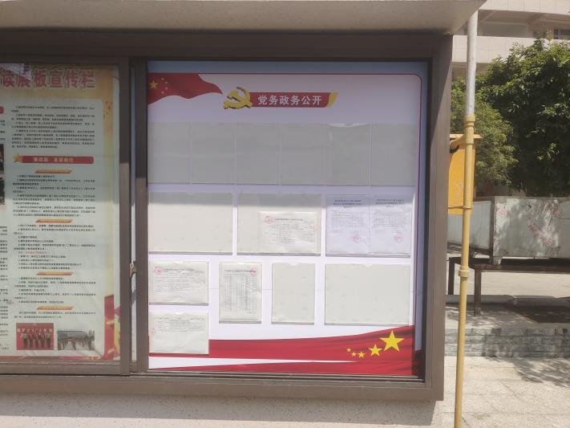 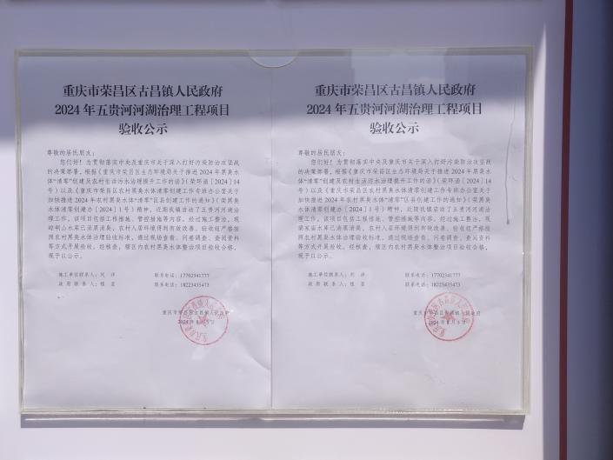

重庆市荣昌区古昌镇人民政府  
2024年8月8日